Actividad: Participación en el Programa:
Modelo de Redes de Protección y Soluciones duraderas para poblaciones retornadas y desplazados internamente, impulsado por PLAN INTERNACIONAL, donde diferentes municipios fueron participe de este proceso tales como: Tejutla, El Paisnal, Suchitoto y Chalatenango donde fueron jóvenes desplazadas en Guarjila Apoyados por PLAN, ACNUR Y PMA, los jóvenes tuvieron la oportunidad de mostrar sus productos de calidad que durante las distintas fases fueron enseñados.
Fecha: 10 de diciembre 2019.
Hora: 9:00am
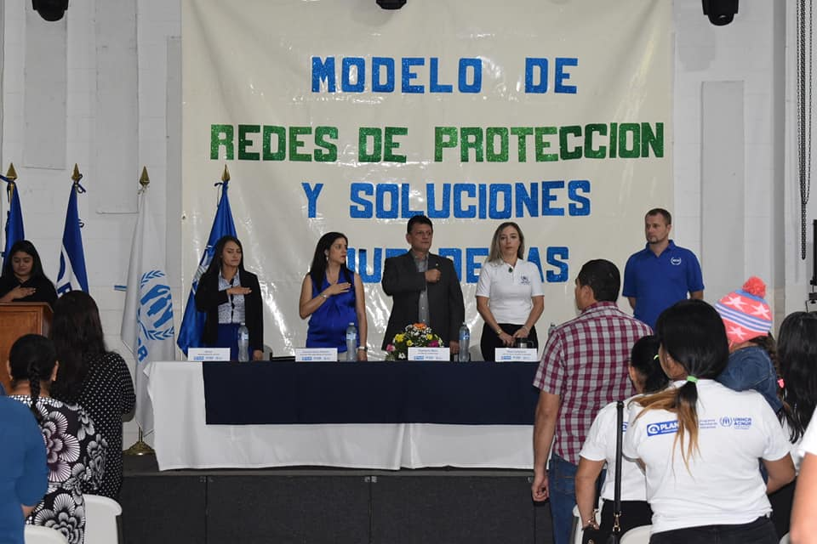
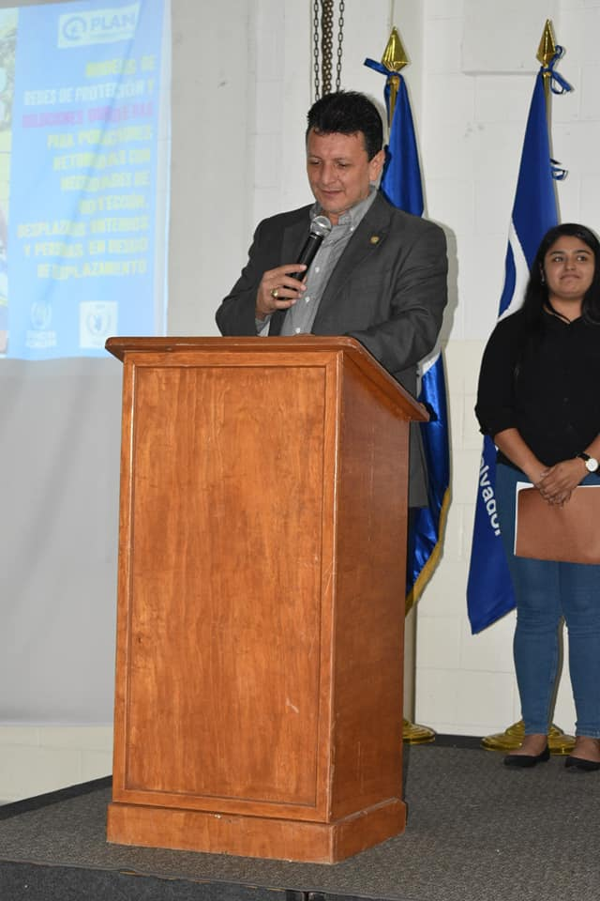

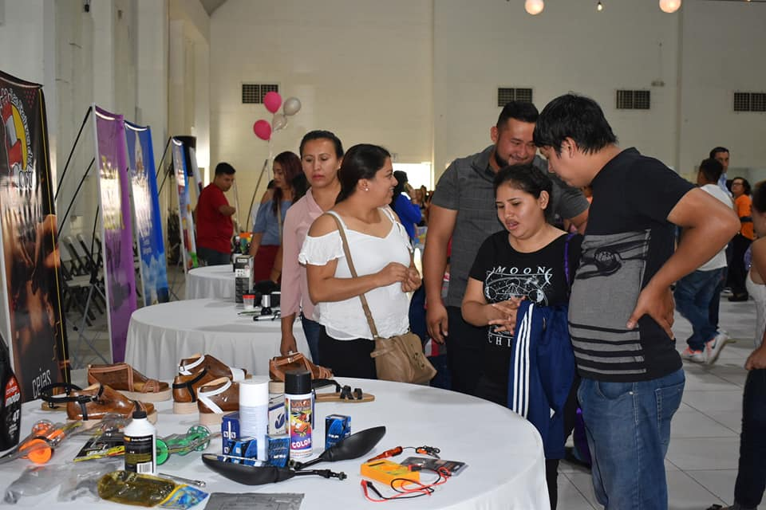

Actividad: Alcalde Municipal Dr. José Rigoberto Mejía, estuvo como invitado especial en el medio televisivo canal 29, en el Programa Ventana Gremial "AGEPYM”, con el objetivo de brindar toda la información de Proyectos que se desarrollan por parte de la municipalidad.
Fecha: 10 de diciembre 2019.
Hora: 7:00pm

